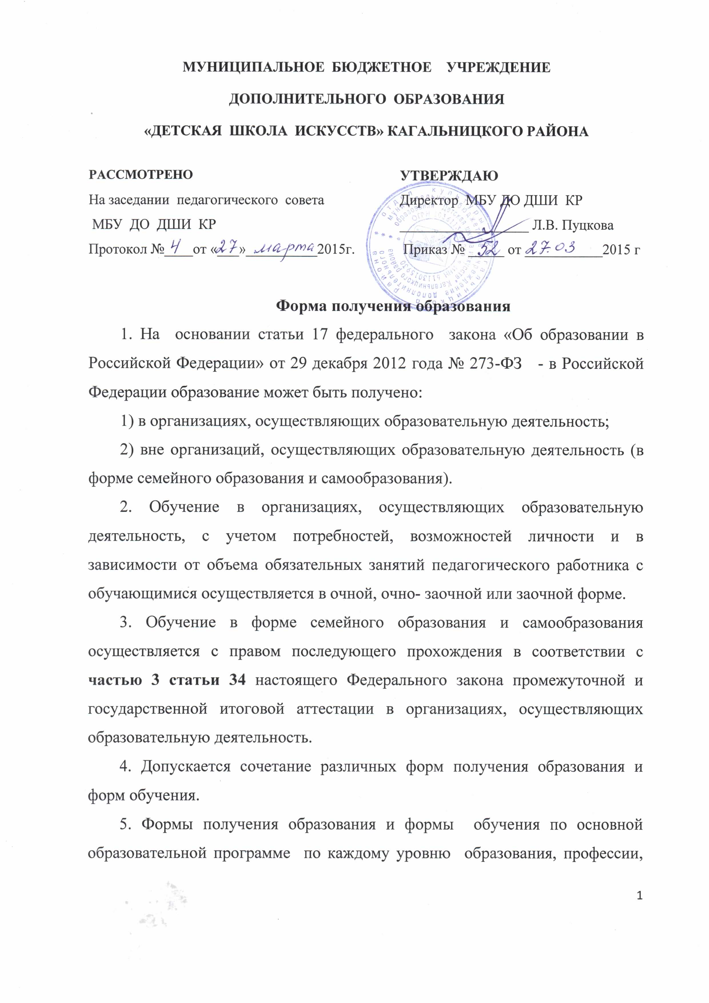
специальности и направлению подготовки определяются соответствующими федеральными государственными образовательными стандартами, если иное не установлено настоящим Федеральным законом. Формы обучения по дополнительным образовательным программам определяются организацией самостоятельно, если иное не установлено законодательством Российской Федерации.

